4. |  | 27.2.2023 – 5.3.2023
 |  | www.skola-sokolec.cz
 |  | jméno: podpis rodičů:
 | učivo |  | co bych měl/a umět  sebehodnocení
Čj | Skloňování podstatných jmen – rod ženský uč.str 66-70  Slovní druhy – opakování.  Testování Kalibro |  | Píšu správně koncovky pod.jmen rodu  ženského  J K L
Aj | PS str. 39 – společné opakování  Test lekce 4 – 1. 3.  Testování Kalibro |  | Používám předložky between, next to, opposite. Znám názvy zvířat, porovnám dvě zvířata nebo lidi ( older than, taller than, younger than)  J K L
VL | Kalendář a čas  České země v pravěku  Uč. str. 4-6 |  | Umím se orientovat v čase-vysvětlím pojmy století, tisíciletí, kalendář.  Orientuji se v dějinných událostech.  J K L
Inf | Robotická stavebnice LeGO WeDo 2.0 |  | Stavím a programuji dle své fantazie.  J K L
Ma | Pamětné násobení a dělení, slovní úlohy  uč. str. 20-24  G – čtverec, obdélník  Testování Kalibro |  |   Násobím a dělím jako  J K L
Př | Ekosystém pole – živočichové. Uč. str. 40-42. |  | Umím roztřídit a znám živočichy žijící na poli.  J K L
VV | Morana – vynášení zimy |  | Seznamuji se s lidovými tradicemi  J K L
PV | Pěstování rostlin, postup, péče o rostliny. |  | Učím se pěstovat rostliny  J K L
TV | Úpolové hry – přetahy a přetlaky |  | Rozvíjím silové dovednosti  J K L
Hodnocení učitele: J K L
J
L
3.3. kontrola čtenářských deníků – kdo nedal v únoru

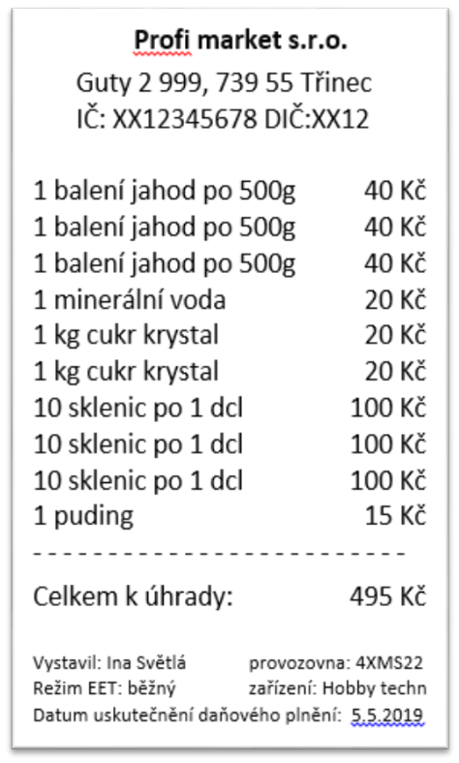
Gringotova banka úkol č.25

(Ja)hodování – výpočet ceny, nákladů a čistého zisku
Prohlédni si pokladní doklad, čti a počítej.

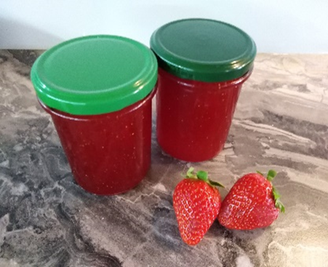

1) K výrobě džemu pro celou třídu budete potřebovat 1 kg jahod, 1 kg cukru a 20 skleniček. Vypočítej, kolik bude stát výroba džemu pro celou třídu. _______________________________________________________________________________ ________________________________________________________________________________ _________________________________________________________________________________

2) Vypočítej, kolik by stála 1 sklenička džemu.
__________________________________________________________________________________________________________________________________________________________________________
3) Kdybyste z jedné dávky udělali 20 sklenic. Kolik dávek byste udělali, kdybyste měli k dispozici 1 000 Kč? Kolik Kč by nám zbylo? Kolik by to bylo sklenic?
____________________________________________________________________________________
__________________________________________________________________________________________________________________________________________________________________________

